University of Science -VNUHCM

**21CTT5 - fit@hcmus**

**BÁO CÁO BÀI TẬP NETWORK**

|  |  |
| --- | --- |
| **Giảng viên**  **Nguyễn Văn Khiết** | **Sinh viên**  **21120553 - Trần Thái Tân** |

I. Đánh giá mức độ hoàn thành 2

II. Bài làm 2

1. Kết nối 2

2. Các chức năng 3

III. Tài liệu tham khảo 9

I. Đánh giá mức độ hoàn thành

Hoàn thành 100% tất cả các câu hỏi.

II. Bài làm

1. Kết nối
   1. Server

(Đăng kí port và tên để mở server)

* Nhập port và tên server để tạo server và chờ đợi client kết nối đến.
* Nếu port không phải là số nguyên, hoặc không điền thông tin gì thì chương trình sẽ thông báo một lỗi:

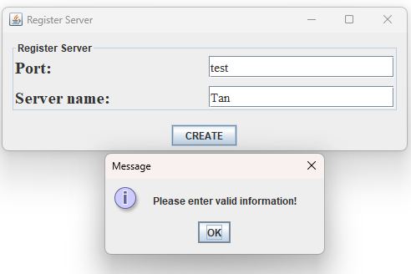

* Khi nhập đúng các thông tin, chương trình sẽ hiển thị một frame mới chứa các chức năng quản lý (trình bày chi tiết ở phần sau):

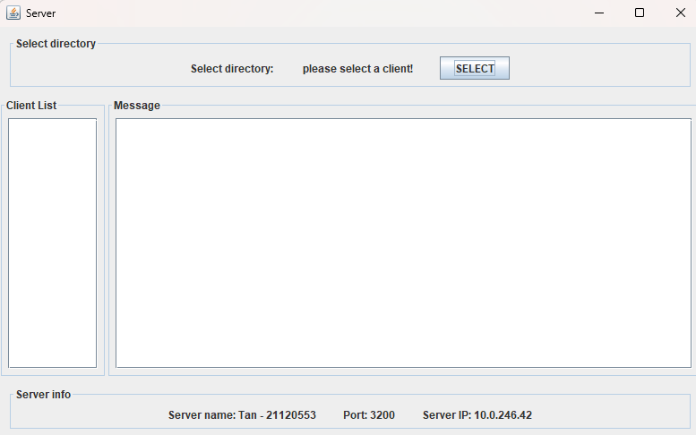

* 1. Client

(Đăng kí thông tin cần thiết cho client)

* Nhập ip, port, tên để tạo kết nối đến client.
* Nếu nhập sai thông tin sẽ báo lỗi (như ở server).
* Nếu port chưa tồn tại thì chương trình sẽ dừng lại cho đến khi nào port được mở tại server:
* Khi đăng kí thành công, chương trình sẽ hiển thị một frame mới chứa các thông tin quản lý (trình bày chi tiết ở phần sau):

(Demo trên cùng một máy nên dùng IP là localhost)

1. Các chức năng

* Quản lý danh sách các client:

(Client List chứa danh sách các client đang kết nối đến)

* Chọn client cần giám sát, chọn thư mục trên máy client cần giám sát. Mọi thay đổi trên thư mục này (xóa/thêm các thư mục con, xóa/thêm/chỉnh sửa nội dung các tập tin bên trong thư mục) chương trình cần phải thông báo cho người dùng (tại server).
* Để chọn client cần giám sát, click vào tên user bên “Client List”, và đã chọn thư mục trên máy client cần giám sát, sau khi click vào user thì chọn SELECT.

(Chọn client cần giám sát)

(Select thư mục cần giám sát)

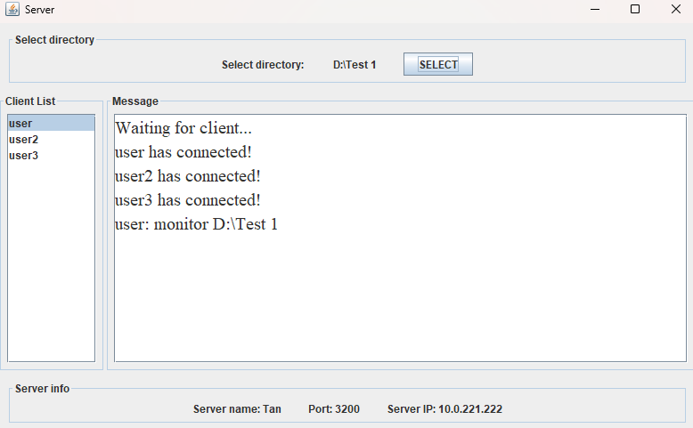

(Select thành công)

* Thực hiện thao tác thêm/xóa/sửa file hoặc thêm/xóa folder trên thư mục đã select, chương trình sẽ thông báo tại phần Message (tại server và client tương ứng).

(Tại server)

(Tại user)

(Tại user2)

(Tại user3)

* Khi DISCONNECT tại client, server sẽ hủy kết nối đến client đó và remove ra khỏi list, đồng thời thông báo ở Message, giả sử DISCONNECT user2:

* Khi DISCONNECT client, sẽ quay về trang đăng kí ban đầu, có thể CONNECT lại:

(Quay về trang ban đầu)

(Connect lại)

(Tại server khi connect lại)

III. Tài liệu tham khảo

1. Slide bài giảng Java – thầy Nguyễn Văn Khiết.
2. [WatchService (Java Platform SE 8 ) (oracle.com)](https://docs.oracle.com/javase/8/docs/api/java/nio/file/WatchService.html)
3. [Java WatchService (with Examples) - HowToDoInJava](https://howtodoinjava.com/java8/java-8-watchservice-api-tutorial/)